Утверждаю ;
Директор МУК «КДЦ
Среднечубуркского с/п»
Е.А.Пономарева.

Отчет
МУК «КДЦ Среднечубуркского с/п»

25 января 2020 года в МУК «КДЦ Среднечубуркского сельского поселения» прошла викторина "Закон 1539, Хочу все знать". В процессе мероприятия были рассмотрены самые актуальные вопросы «Детского закона», а с помощью викторины «Закон 1539, Хочу все знать» закреплены его основные положения. Разговор получился информативным, обстоятельным и полезным для учащихся.
На мероприятии присутствовало – 12 человек.

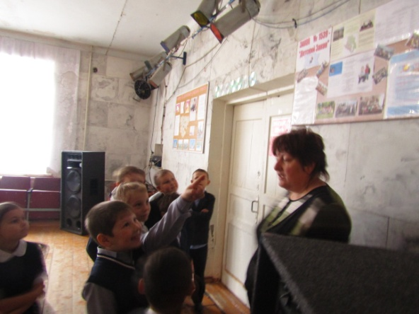

Культорганизатор В.И.Чепурная

